课时作业 乙醇
1．下列各种混合物，能用分液漏斗分离的是( )
A．水和苯 B．水和乙醇
C．碘和酒精 D．乙醇和汽油
2．下列化学式不表示官能团的是( )
A．—CH₃ B．—OH
C．—COOH D．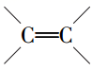
3．有机物Ⅰ和Ⅱ的结构式如下，下列说法中不正确的是( )
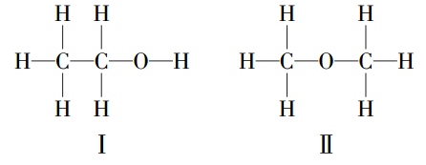
A．Ⅰ和Ⅱ是同分异构体
B．Ⅰ和Ⅱ物理性质有所不同
C．Ⅰ和Ⅱ化学性质相同
D．Ⅰ和Ⅱ中碳的质量分数相同
4．下列有关乙醇的表述正确的是( )
A．乙醇分子中含有甲基，甲基的电子式为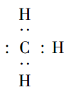
B．乙醇的结构简式为C₂H₆O
C．乙醇分子中羟基的电子式为[\s\up7(·)O \s\up7(·)H]－
D．乙醇分子的空间填充模型为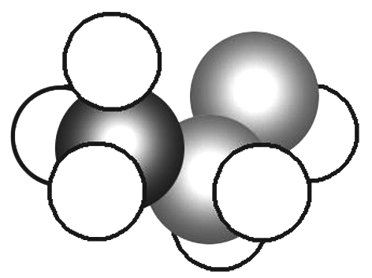
5．按照下图装置持续通入X气体或蒸气，可以看到a处有红色物质生成，b处变蓝，c处得到液体，则X气体或蒸气可能是(假设每个反应均完全)( )
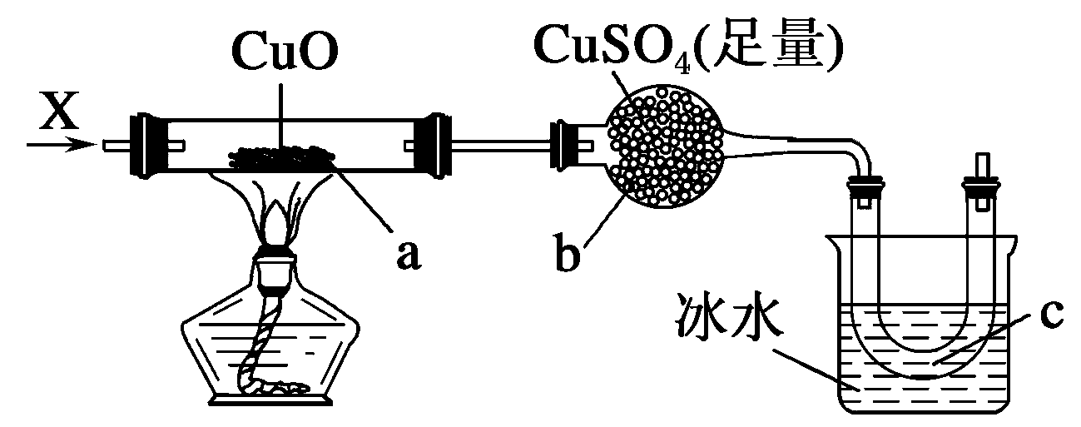
A．CH₃CH₂OH B．CO或H₂
C．NH₃ D．H₂
6．已知C₄H₁₀的同分异构体有两种：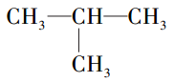、
CH₃CHCH₃CH₃，则C₄H₉OH属于醇类的同分异构体共有( )
A．1种 B．2种
C．3种 D．4种
7．将等质量的铜片在酒精灯上加热后，分别插入下列溶液中，铜片质量增加的是( )
A．硝酸 B．稀盐酸
C．Ca(OH)₂溶液 D．乙醇
8．某化学反应过程如图所示。由图得出的判断，错误的是( )
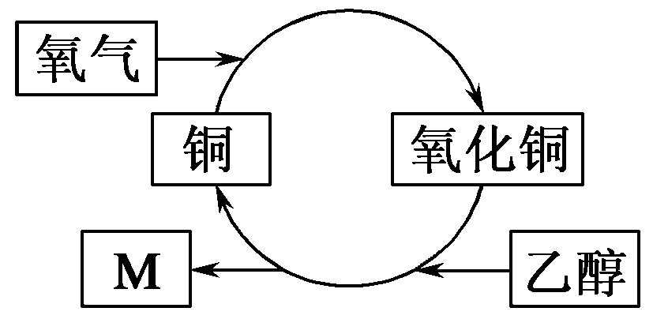
A．生成物M的化学式为C₂H₄O
B．乙醇发生了还原反应
C．铜是此反应的催化剂
D．反应中有红黑交替变化的现象
9．如图是A分子的球棍模型和B分子的空间填充模型，回答下列问题：
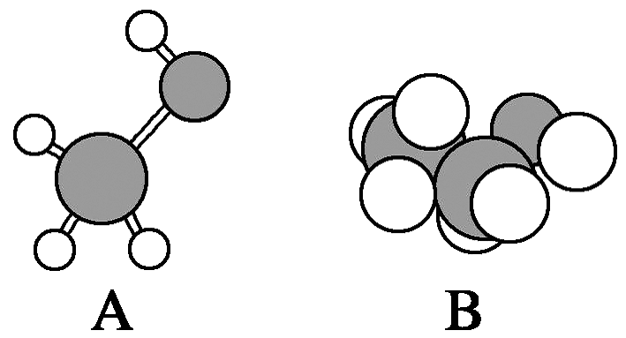
(1)A和B的关系是 。
(2)写出A分子在催化剂存在条件下加热和氧气反应的化学方程式： 。
(3)写出B分子和金属钠反应的化学方程式： 。
(4)B在加热条件下能够和HBr发生反应生成溴乙烷，该反应类型是 。
10．酒的主要成分是乙醇，少量饮酒对人体有益，但酗酒有害健康。结合乙醇的性质回答下列问题。
(1)乙醇是无色有特殊香味的液体，密度比水的 。
(2)工业上用乙烯与水反应可制得乙醇，该反应的化学方程式为 。
反应类型是 。
(3)下列属于乙醇的同系物的是 ，属于乙醇的同分异构体的是 (填字母)。
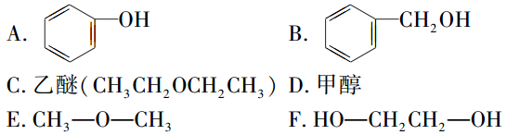
(4)乙醇能够发生氧化反应：
①46 g乙醇完全燃烧消耗 mol氧气。
②乙醇在铜作催化剂的条件下可被氧气氧化为乙醛，反应的化学方程式为 。
11．为了探究乙醇和钠反应的原理，做如下实验：
甲：向试管中加入3 mL乙醇，放入一小块钠，观察现象，并收集、检验产生的气体。
乙：向试管中加入3 mL乙醚(CH₃CH₂OCH₂CH₃)，放入一小块钠，无气体产生。
回答以下问题：
(1)简述检验实验甲中产生的气体的方法及作出判断的依据： 。
(2)从结构上分析，选取乙醚作参照物的原因是 。
(3)实验甲说明 ；实验乙说明 ；根据实验结果，乙醇和金属钠反应的化学方程式为 。
12．下列物质，都能与Na反应放出H₂，其产生H₂的速率排列顺序正确的是( )
①C₂H₅OH ②H₂CO₃溶液 ③H₂O
A．①>②>③ B．②>①>③
C．③>①>② D．②>③>①
13．乙醇氧化制乙醛的实验装置如图所示(夹持仪器和加热仪器均未画出)，下列叙述错误的是( )
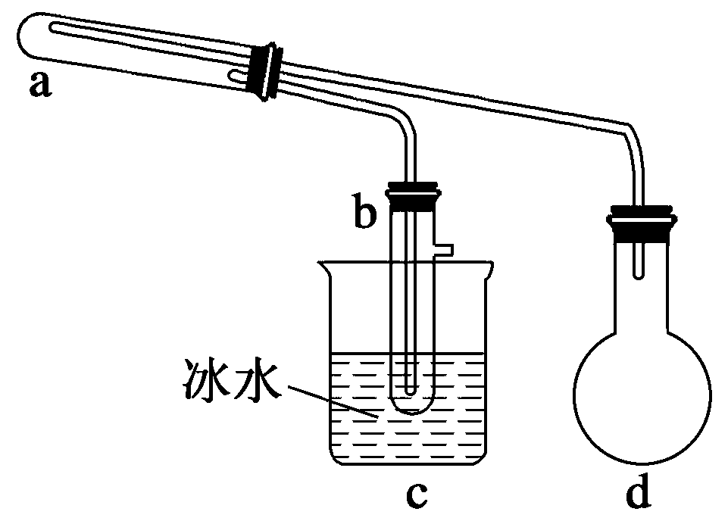
A．a中所盛放的固体可以是CuO
B．d中乙醇可用沸水浴加热
C．c中具支试管b中有无色液体产生
D．c中具支试管b可换成带单孔塞的普通试管
14．已知分子中含有羟基的物质都能与钠反应产生氢气。乙醇、乙二醇(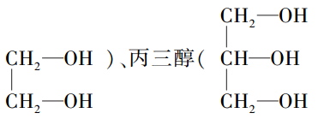)分别与足量金属钠作用，产生等量的氢气。则这三种醇的物质的量之比为( )
A．632 B．123
C．321 D．432
15．一定量的乙醇在氧气不足的条件下燃烧生成CO、CO₂和H₂O，产物全部收集后测得其总质量为27.6 g，其中H₂O的质量为10.8 g，则产物中CO和CO₂的物质的量之比为( )
A．17 B．71
C．25 D．52
16．香叶醇是合成玫瑰精油的主要原料，其结构简式为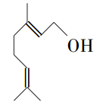，下列有关香叶醇的叙述正确的是( )
A．香叶醇的分子式为C₁₀H₁₈O
B．不能使溴的四氯化碳溶液褪色
C．不能使酸性高锰酸钾溶液褪色
D．能发生加成反应，但不能发生取代反应
17．(双选)在探究乙醇的有关实验中，下列得出的结论正确的是( )
选项 | 实验步骤及现象 | 实验结论
A | 在酒精试样中加入少量CuSO₄·5H₂O，搅拌，试管底部有蓝色晶体 | 酒精试样中一定含有水
B | 在乙醇燃烧火焰上方罩一冷的干燥烧杯，内壁有水珠出现，另罩一内壁涂有澄清石灰水的烧杯，内壁出现白色沉淀 | 乙醇由C、H、O三种元素组成
C | 在0.01 mol乙醇中加入过量的钠充分反应，收集到标准状况下气体112 mL | 乙醇分子中有1个氢原子与氧原子相连，其余与碳原子相连
D | 将灼热后表面变黑的螺旋状铜丝伸入约50 ℃的乙醇中，铜丝能保持红热一段时间 | 乙醇催化氧化反应是放热反应
18．实验小组用下列装置进行乙醇催化氧化的实验。已知：乙醛可被氧化为乙酸。
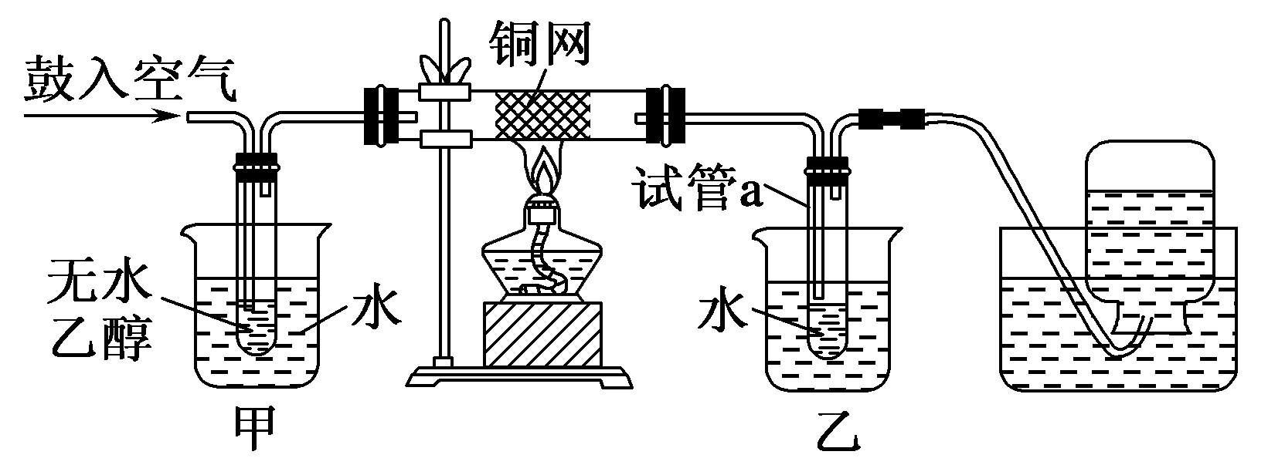
(1)实验过程中铜网出现红色和黑色交替的现象，请写出相应的化学方程式： 。
(2)在不断鼓入空气的情况下，熄灭酒精灯，反应仍能继续进行，说明乙醇催化氧化反应是 反应。进一步研究表明，鼓入空气的速率与反应体系的温度关系曲线如图所示。试解释出现图中现象的原因： 。
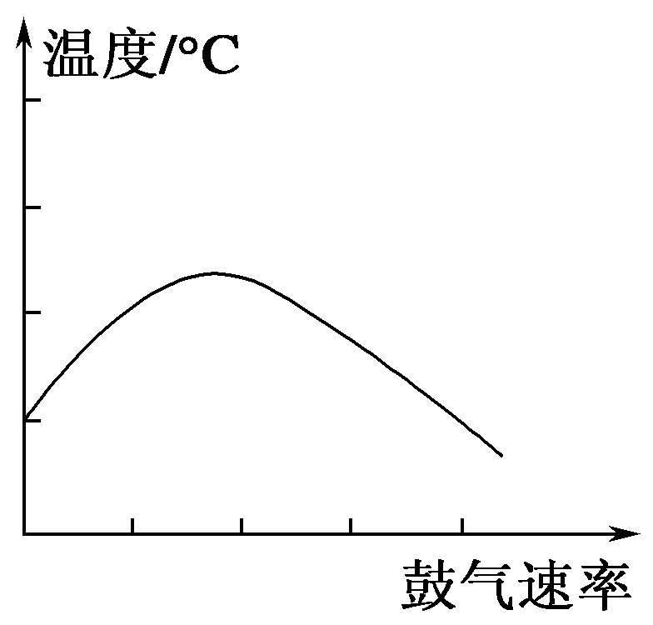
(3)甲和乙两个水浴作用不相同。甲的作用是 ；乙的作用是 。
(4)若试管a中收集到的液体用蓝色石蕊试纸检验，试纸显红色，说明液体中还含有 。要除去该物质，可在混合液中加入 (填序号)。然后再进行 (填实验操作名称)。
A．氯化钠溶液 B．苯
C．碳酸氢钠溶液 D．四氯化碳

课时作业12 乙醇
1．下列各种混合物，能用分液漏斗分离的是( A )
A．水和苯 B．水和乙醇
C．碘和酒精 D．乙醇和汽油
解析：苯和水不互溶，能用分液漏斗分离，A正确；乙醇和水能以任意比互溶，不能用分液漏斗分离，B错误；碘易溶于酒精，不能用分液漏斗分离，C错误；乙醇和汽油能互溶，不能用分液漏斗分离，D错误。
2．下列化学式不表示官能团的是( A )
A．—CH₃ B．—OH
C．—COOH D．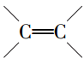
解析：—CH₃不是官能团。
3．有机物Ⅰ和Ⅱ的结构式如下，下列说法中不正确的是( C )
A．Ⅰ和Ⅱ是同分异构体
B．Ⅰ和Ⅱ物理性质有所不同
C．Ⅰ和Ⅱ化学性质相同
D．Ⅰ和Ⅱ中碳的质量分数相同
解析：Ⅰ和Ⅱ分子式相同、分子结构不同，互为同分异构体，A正确；同分异构体不仅物理性质有差异，化学性质也有差异，B正确，C错误；Ⅰ和Ⅱ中碳的质量分数相同，D正确。
4．下列有关乙醇的表述正确的是( D )
A．乙醇分子中含有甲基，甲基的电子式为
B．乙醇的结构简式为C₂H₆O
C．乙醇分子中羟基的电子式为[\s\up7(·)O \s\up7(·)H]－
D．乙醇分子的空间填充模型为
解析：甲基的电子式为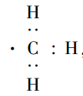，A项错误；乙醇的结构简式为CH₃CH₂OH或C₂H₅OH，B项错误；羟基的电子式为·OH，为中性基团，C项错误。
5．按照下图装置持续通入X气体或蒸气，可以看到a处有红色物质生成，b处变蓝，c处得到液体，则X气体或蒸气可能是(假设每个反应均完全)( A )
A．CH₃CH₂OH B．CO或H₂
C．NH₃ D．H₂
解析：选项中气体均可还原CuO，但本题的关键点是所得产物冷凝后得到液体，该液体不可能是水(干燥管中盛有足量CuSO₄)，所以一定是乙醛，X气体为乙醇。
6．已知C₄H₁₀的同分异构体有两种：、
CH₃CHCH₃CH₃，则C₄H₉OH属于醇类的同分异构体共有( D )
A．1种 B．2种
C．3种 D．4种
解析：在所给两种同分异构体中各有两种不同的氢原子，如图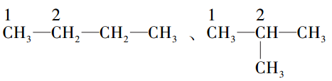，所以羟基取代这些氢原子，共得到4种同分异构体。
7．将等质量的铜片在酒精灯上加热后，分别插入下列溶液中，铜片质量增加的是( C )
A．硝酸 B．稀盐酸
C．Ca(OH)₂溶液 D．乙醇
解析：铜片在酒精灯上加热，发生化学反应：2Cu＋O₂=====2CuO，质量增加。当遇到硝酸和稀盐酸后，发生反应的化学方程式分别为CuO＋2HNO₃===Cu(NO₃)₂＋H₂O、CuO＋2HCl===CuCl₂＋H₂O，反而使铜片质量减少；当遇到乙醇时发生反应：CuO＋CH₃CH₂OH――→CH₃CHO＋H₂O＋Cu，CuO被还原为Cu，反应前后质量不变；当遇到Ca(OH)₂溶液时，CuO不与它反应，故加热后的铜片比原铜片质量增加，故选C。
8．某化学反应过程如图所示。由图得出的判断，错误的是( B )
A．生成物M的化学式为C₂H₄O
B．乙醇发生了还原反应
C．铜是此反应的催化剂
D．反应中有红黑交替变化的现象
解析：本题利用循环图的形式考查乙醇的催化氧化反应。M为乙醛(CH₃CHO)。
9．如图是A分子的球棍模型和B分子的空间填充模型，回答下列问题：
(1)A和B的关系是同系物。
(2)写出A分子在催化剂存在条件下加热和氧气反应的化学方程式：2CH₃OH＋O₂――→2HCHO＋2H₂O。
(3)写出B分子和金属钠反应的化学方程式：2CH₃CH₂OH＋2Na―→2CH₃CH₂ONa＋H₂↑。
(4)B在加热条件下能够和HBr发生反应生成溴乙烷，该反应类型是取代反应。
解析：根据成键原则，可以判断A和B的结构简式分别是CH₃OH(甲醇)和CH₃CH₂OH，它们结构相似，互称为同系物；它们都含—OH，甲醇和乙醇性质相似，能被氧化成相应的醛，能够与金属钠反应；根据B在加热条件下能与HBr发生反应生成溴乙烷的特点可知该反应为取代反应。
10．酒的主要成分是乙醇，少量饮酒对人体有益，但酗酒有害健康。结合乙醇的性质回答下列问题。
(1)乙醇是无色有特殊香味的液体，密度比水的小。
(2)工业上用乙烯与水反应可制得乙醇，该反应的化学方程式为CH₂===CH₂＋H₂O――→CH₃CH₂OH。
反应类型是加成反应。
(3)下列属于乙醇的同系物的是D，属于乙醇的同分异构体的是E(填字母)。
(4)乙醇能够发生氧化反应：
①46 g乙醇完全燃烧消耗3 mol氧气。
②乙醇在铜作催化剂的条件下可被氧气氧化为乙醛，反应的化学方程式为2CH₃CH₂OH＋O₂――→2CH₃CHO＋2H₂O。
解析：(2)乙烯与水发生加成反应，化学方程式为CH₂===CH₂＋H₂O――→CH₃CH₂OH。(3)同系物满足的两个条件：结构相似；分子组成上相差n(n≥1)个“CH₂”原子团，故甲醇与乙醇互为同系物。同分异构体满足的两个条件：分子式相同，结构式不同，故CH₃—O—CH₃与乙醇互为同分异构体。(4)①乙醇燃烧的化学方程式：C₂H₅OH＋3O₂――→2CO₂＋3H₂O，故1 mol乙醇完全燃烧消耗3 mol O₂。②乙醇催化氧化的化学方程式为2CH₃CH₂OH＋O₂――→2CH₃CHO＋2H₂O。
11．为了探究乙醇和钠反应的原理，做如下实验：
甲：向试管中加入3 mL乙醇，放入一小块钠，观察现象，并收集、检验产生的气体。
乙：向试管中加入3 mL乙醚(CH₃CH₂OCH₂CH₃)，放入一小块钠，无气体产生。
回答以下问题：
(1)简述检验实验甲中产生的气体的方法及作出判断的依据：将收集到的气体点燃，在火焰上方罩一干燥的冷烧杯，若能燃烧，发出爆鸣声并且杯壁有水滴，则证明该气体是氢气。
(2)从结构上分析，选取乙醚作参照物的原因是乙醇分子中含有乙基和羟基，乙醚分子中含有乙基。
(3)实验甲说明羟基氢可与钠发生置换反应；实验乙说明乙基上的氢不能与钠发生反应；根据实验结果，乙醇和金属钠反应的化学方程式为2CH₃CH₂OH＋2Na―→2CH₃CH₂ONa＋H₂↑。

解析：(1)试管中加入乙醇，放入一小块钠，二者会发生反应得到乙醇钠和氢气，氢气的检验方法：将收集到的气体点燃，在火焰上方罩一干燥的冷烧杯，若能燃烧，发出爆鸣声并且杯壁有水滴，则证明该气体是氢气。(2)乙醇分子中含有乙基和羟基，乙醚分子中含有乙基，故选取乙醚作参照物，说明与钠发生反应的为羟基。(3)乙醇分子中含有乙基和羟基，乙醚分子中含有乙基，向试管中加入3 mL乙醚(CH₃CH₂OCH₂CH₃)，放入一小块钠，不发生反应，故与钠反应的物质中需含有羟基氢，羟基中的氢原子能和金属钠反应得到氢气
12．下列物质，都能与Na反应放出H₂，其产生H₂的速率排列顺序正确的是( D )
①C₂H₅OH ②H₂CO₃溶液 ③H₂O
A．①>②>③ B．②>①>③
C．③>①>② D．②>③>①
解析：Na与H₂O反应比与C₂H₅OH反应剧烈，故反应速率：③>①，可排除A、B两项。H₂CO₃溶液中不仅含有H₂O，而且含有H₂CO₃，H₂CO₃电离出H＋使溶液呈酸性，Na与H₂CO₃反应比与H₂O反应剧烈得多，故可知反应速率排序为②>③>①。
13．乙醇氧化制乙醛的实验装置如图所示(夹持仪器和加热仪器均未画出)，下列叙述错误的是( D )
A．a中所盛放的固体可以是CuO
B．d中乙醇可用沸水浴加热
C．c中具支试管b中有无色液体产生
D．c中具支试管b可换成带单孔塞的普通试管
解析：乙醇和氧化铜在加热条件下反应生成乙醛、水和铜，所以a中所盛放的固体可以是CuO，A项正确；直接加热时，生成乙醇蒸气的速率较大，乙醇和氧化铜反应不完全，为了使a中的乙醇气流平稳，d中乙醇可用沸水浴加热，B项正确；乙醇和氧化铜反应生成乙醛、水和铜，冷凝后c中具支试管b中有无色液体产生，C项正确；c中的试管应保持与外界相通，防止装置内气压过大发生危险，所以c中的具支试管不可换成带单孔塞的普通试管，D项错误。
14．已知分子中含有羟基的物质都能与钠反应产生氢气。乙醇、乙二醇()分别与足量金属钠作用，产生等量的氢气。则这三种醇的物质的量之比为( A )
A．632 B．123
C．321 D．432
解析：羟基个数与被置换的氢原子个数之比为11。三种醇与钠反应放出等量的氢气，则三种醇提供的羟基数相同，因此三种醇的物质的量之比为1＝632，A正确。
15．一定量的乙醇在氧气不足的条件下燃烧生成CO、CO₂和H₂O，产物全部收集后测得其总质量为27.6 g，其中H₂O的质量为10.8 g，则产物中CO和CO₂的物质的量之比为( A )
A．17 B．71
C．25 D．52
解析：由元素守恒可知，水中的氢元素和CO、CO₂中的碳元素全部来自C₂H₅OH。由题意可知n(H)＝2n(H₂O)＝×2＝1.2 mol，则n(C₂H₅OH)＝＝0.2 mol，n(C)＝n(CO)＋n(CO₂)＝2n(C₂H₅OH)＝0.4 mol。CO和CO₂的总质量为27.6 g－10.8 g＝16.8 g，设CO、CO₂的物质的量分别为x、y，则，解得x＝0.05 mol，y＝0.35 mol，所以xy＝0.05 mol0.35 mol＝1∶7，故选A。
16．香叶醇是合成玫瑰精油的主要原料，其结构简式为，下列有关香叶醇的叙述正确的是( A )
A．香叶醇的分子式为C₁₀H₁₈O
B．不能使溴的四氯化碳溶液褪色
C．不能使酸性高锰酸钾溶液褪色
D．能发生加成反应，但不能发生取代反应
解析：从结构简式看出香叶醇中含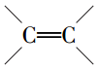和—OH，碳碳双键能使溴的四氯化碳溶液、酸性高锰酸钾溶液褪色，能发生加成反应，—OH能发生取代反应，故A正确。
17．(双选)在探究乙醇的有关实验中，下列得出的结论正确的是( CD )
选项 | 实验步骤及现象 | 实验结论
A | 在酒精试样中加入少量CuSO₄·5H₂O，搅拌，试管底部有蓝色晶体 | 酒精试样中一定含有水
B | 在乙醇燃烧火焰上方罩一冷的干燥烧杯，内壁有水珠出现，另罩一内壁涂有澄清石灰水的烧杯，内壁出现白色沉淀 | 乙醇由C、H、O三种元素组成
C | 在0.01 mol乙醇中加入过量的钠充分反应，收集到标准状况下气体112 mL | 乙醇分子中有1个氢原子与氧原子相连，其余与碳原子相连
D | 将灼热后表面变黑的螺旋状铜丝伸入约50 ℃的乙醇中，铜丝能保持红热一段时间 | 乙醇催化氧化反应是放热反应
解析：应该用无水硫酸铜检验水，而不是用CuSO₄·5H₂O检验水，A项错误；乙醇的燃烧中有氧气参加，不能证明乙醇中含有O元素，B项错误；0.01 mol乙醇和过量的钠反应生成0.005 mol H₂，说明乙醇分子中有1个氢原子与氧原子相连，其余与碳原子相连，C项正确；将灼热后表面变黑的螺旋状铜丝伸入约50 ℃的乙醇中，铜丝能保持红热一段时间，说明放出的热量使铜丝保持红热，则该反应是放热反应，D项正确。
18．实验小组用下列装置进行乙醇催化氧化的实验。已知：乙醛可被氧化为乙酸。
(1)实验过程中铜网出现红色和黑色交替的现象，请写出相应的化学方程式：2Cu＋O₂=====2CuO CH₃CH₂OH＋CuO――→CH₃CHO＋Cu＋H₂O。
(2)在不断鼓入空气的情况下，熄灭酒精灯，反应仍能继续进行，说明乙醇催化氧化反应是放热反应。进一步研究表明，鼓入空气的速率与反应体系的温度关系曲线如图所示。试解释出现图中现象的原因：空气流速过快，将体系中的热量带走。
(3)甲和乙两个水浴作用不相同。甲的作用是加热乙醇，使乙醇挥发；乙的作用是冷却，便于收集乙醛。
(4)若试管a中收集到的液体用蓝色石蕊试纸检验，试纸显红色，说明液体中还含有乙酸。要除去该物质，可在混合液中加入C(填序号)。然后再进行蒸馏(填实验操作名称)。
A．氯化钠溶液 B．苯
C．碳酸氢钠溶液 D．四氯化碳

解析：(1)乙醇的催化氧化反应实质是金属铜被氧气氧化为氧化铜，化学方程式为2Cu＋O₂=====2CuO，氧化铜将乙醇氧化为乙醛，化学方程式为CH₃CH₂OH＋CuO――→CH₃CHO＋Cu＋H₂O。(2)熄灭酒精灯，反应仍能继续进行，说明乙醇催化氧化反应是放热反应；根据图示曲线，反应放出热量的多少和乙醇以及氧气的量有关，随着鼓气速率增加，开始阶段反应放热量增加，体系温度升高，但是过量的空气会将体系中的热量带走，所以空气流速过快时反应体系温度降低。(3)甲和乙两个水浴作用不相同，甲是热水浴，作用是使乙醇汽化成乙醇蒸气，乙是冷水浴，目的是将乙醛冷凝，便于收集乙醛。(4)若试管a中收集到的液体用蓝色石蕊试纸检验，试纸显红色，说明液体中还含有乙酸。碳酸氢钠可以和乙酸反应，生成乙酸钠、水和二氧化碳；乙酸钠沸点较高，可用蒸馏法分离出乙醛。

